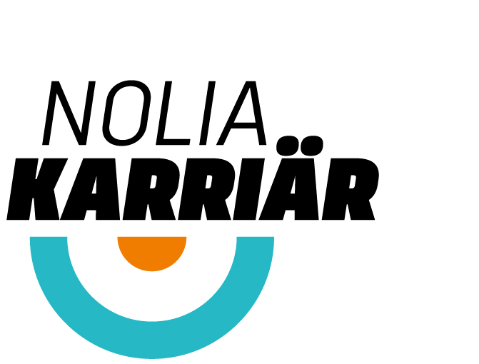

Flera nyheter under Nolia Karriärs turné som startar med första stopp i Luleå

Nolia Karriärs turné till fyra norrländska orter startar i Luleå Energi Arena i Luleå 13 februari. Årets turné innehåller flera nyheter där morgondagens medarbetare ges chansen att träffa rätt i sina karriärval och ta del av många utställare och brett program.

Nolia Karriär hålls på fyra orter i Norrland och har med åren blivit en allt bredare rekryteringsmässa med både gymnasieelever men också vuxna som söker jobb eller tänkt byta yrkesbana. På mässan träffar de utställare från universitet, högskolor, yrkeshögskolor, folkhögskolor och internationella utbildningar. På mässan, som är gratis att besöka, söker också företag, organisationer och myndigheter sin framtida personal. Dessutom besöker studie- och yrkesvägledare Nolia Karriär.

– Det finns en mängd gratis föreläsningar om allt från tips från universitetsutbildningar till hur man kan studera utomlands, säger projektledaren Peter Kattilasaari.

Årets Nolia Karriär har med flera nya utbildningar och arbetsgivare som även lockar vuxna, som bland annat YH-utbildningar och folkhögskolekurser. Några exempel är Polisen, Region Norrbotten och Försvarsmakten.

Försvarsmakten gör i år en storsatsning där besökarna kan följa med rätt in i deras vardag. Med VR kan man, i filmer tillsammans med personal hos Försvarsmakten, ta del av en helikopterfärd, vara ombord Fjärde sjöstridsflottiljen eller dundra genom skog och mark på en stridsvagn från Norrbottens regemente.

– Vi har i år med flera aktörer som erbjuder nya utbildningar och som gör mässan ännu attraktivare för människor som passerat gymnasieåldern. Nolia Karriär är i år mycket mer än en mässa bara för gymnasieungdomar, säger projektledaren Peter Kattilasaari.

Det är också ett helt nytt upplägg på årets förebild som kommer att ge mycket kunskap om framtidens arbetsmarknad. Arbetsmarknadskunskap är ett koncept som startades av Jobba i Västerås ekonomiska förening, som är initiativtagare och ägare av konceptet. De lyfter framtidsfrågorna på arbetsmarknaden utifrån ett arbetsgivarperspektiv.

– De kommer att, under en inspirationsföreläsning, föra diskussioner kring viktiga kompetenser, egenskaper, utbildning och vägen till ett jobb samt hur arbetsmarknaden ser ut, förändras och digitaliseras, säger Peter Kattilasaari.

Monica Petterson, biträdande projektledare förklarar att Arbetsmarknadskunskap är medvetna om att ingen exakt vet hur framtidens arbetsmarknad kommer att se ut, men att den kommer förändras i allt snabbare takt.

– På Nolia Karriär kan du få reda på hur rustar du dig inför framtidens arbetsmarknad. Dessutom får du veta vilka kompetenser och färdigheter som blir viktiga när yrken och branscher allt mer automatiseras, säger hon.

Det blir också ett seminarium som riktar sig direkt till studie- och yrkesvägledare där Universitets- och högskolerådet reder vad som gäller kring antagningsregler för gymnasister till högskolestudier

– Vi genomför också en tävling, Karriärjakten, där besökarna kan vinna biobiljetter genom att besöka utställare och ta del av information, säger Monica Pettersson.

Plats, Luleå: Luleå Energi Arena, Bastugatan 6-8

Öppettider: 9-15

För mer information, kontakta
Peter Kattilasaari, Projektledare
090-888 86 10, 070-535 34 49
peter.kattilasaari@nolia.se

Monica Pettersson, biträdande projektledare
0911 -649 35, 073-088 03 30
monica.pettersson@nolia.se

Mötesplatsen för rekrytering och karriär har i år arrangerats i 24 år. Genom åren har över 200 000 personer besökt mässan. På Nolia Karriär kan man möta utbildningar inom alla nivåer. Här finns högskolor och universitet, internationella utbildningar och yrkesutbildningar men också till exempel folkhögskolor. I år hålls Nolia Karriär på fyra orter: Luleå 13 februari 2018, Umeå 15 februari, Östersund 20 februari och Sundsvall 22 februari 2018.

